Schiedel ABSOLUT Schornstein, Grundpaket

Schiedel

Eigenschaften

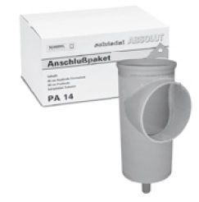

Anzahl der Züge

1-zügig

Nennweite DN

120,00 - 400,00